佛光大學 雲來集宿舍自治會
114-2活動會議
會議議程
開會時間：中華民國115年4月8日 星期三 19時30分
開會事由：114-2 交通安全講座檢討會議
開會地點：雲來社辦 D112
主席：劉靜蕙
會議記錄者：劉靜蕙
出席人員：楊芷瑄、楊玉婷、劉靜蕙、楊凱婷、李佩慈、劉韻佳、曾郁婷
請假人員：
列席人員：

一、​主席報告

二、​會議討論

提案一：交通安全講座檢討會議
說明：召開交通安全講座檢討會議，檢視活動執行情形並提出改善建議
決議：

一籌：無

二籌：有工作人員遲交報名表單

行前：未印講師領據

活動中：副召未到、未提前借教室鑰匙、滑鼠設備

三、會議照片
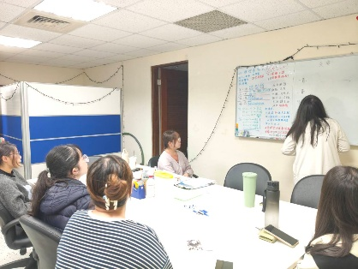
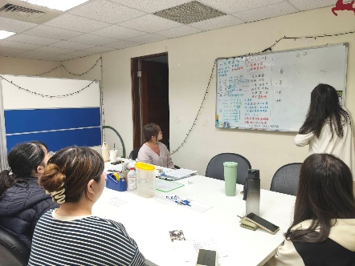

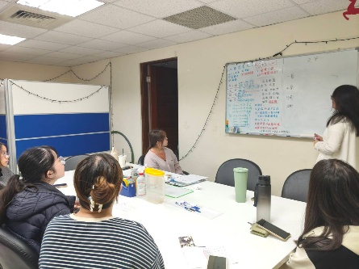

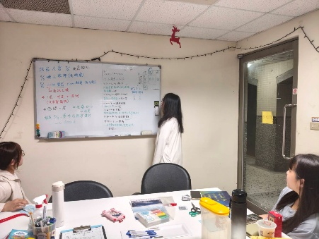

四、散會：19時55分

